ВЕЧЕРИНКА В БЕЛОМ: КАТЯ ОСАДЧА ОТМЕТИЛА ДЕНЬ РОЖДЕНИЯ
12 сентября известной украинской телеведущей Кате Осадче исполнилось 37 лет.
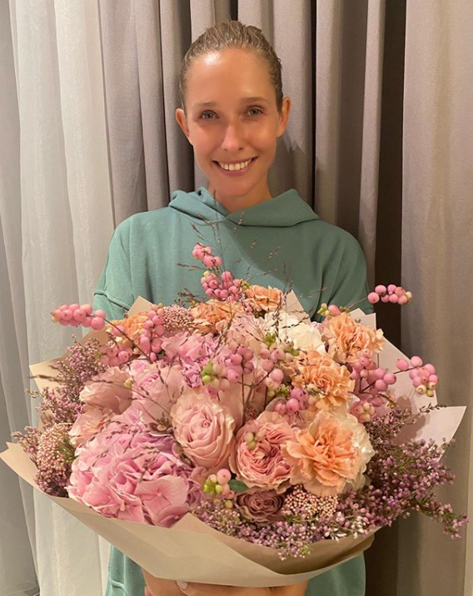
Катя Осадча отметила свой День Рождения https://www.instagram.com/p/CFAxUanBHel/
Пока сама Катя Осадча, как и её муж Юрий Горбунов, не спешили делиться фото и сторис с празднования Дня Рождения, это сделали их друзья. Звёздные кумовья пары Настя Каменских и Потап показали на своих страничках в инстаграм белую вечеринку в честь именинницы. Проходила она в французском стиле и называлась Chez Katia, что в переводе - «У Кати».

Катя Осадча отметила свой День Рождения https://www.instagram.com/p/CFCpTesjYix/
Для праздника телеведущая выбрала длинное белое платье с открытыми плечами. Из обуви предпочла светлые кеды, а из аксессуаров – соломенную шляпку. В честь 37-летия, она собрала своих близких и друзей за большим праздничным столом. Ужин проходил в саду, что привнесло особенную атмосферу в французский вечер. В завершении вечеринки, для Кати выступил певец Пианобой. Под его песни она вместе со своим супругом станцевала медленный танец.

Катя Осадча отметила свой День Рождения https://www.instagram.com/p/CFCpTesjYix/

